* + - 1. 報告標題:lab6
      2. 組別、姓名:no.60 呂旻翰 郭忠明
      3. 程式執行流程、記憶體（暫存器）狀態截圖
      4. 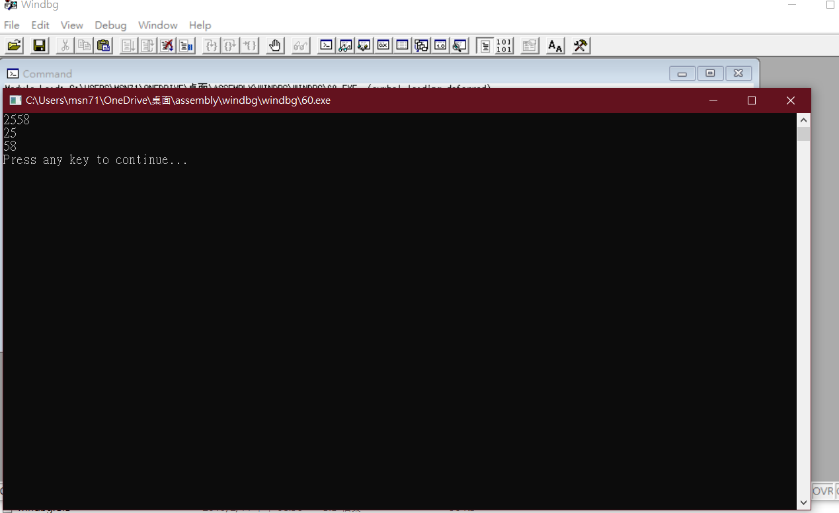
      5. 截圖說明、程式碼說明

divide macro dividend, divisor, quotient, remainder

mov dx,0 ;因為除數是16位元 所以被除數需要32位元

mov ax,dividend

mov bx,divisor

div bx

mov quotient,ax ;商存到ax

mov remainder,dx ;餘數存到 dx

endm

.data

dividend WORD 2558;組長的學號末四碼(十進位)

divisor WORD 100

quotient WORD 1 DUP(?)

remainder WORD 1 DUP(?)

.code

main PROC

movsx eax, dividend

call WriteDec

call Crlf

divide dividend, divisor, quotient, remainder

movsx eax, quotient

call WriteDec

call Crlf

movsx eax, remainder

call WriteDec

call Crlf

call WaitMsg

main ENDP

END main

* + - 1. 心得:這次作業重點在marco巨集的應用 其他div mul好像都還好 只是要記商 餘數之類的 放在哪裡 還有一開始要怎存之類的